Приложение

ПРОЕКТ
ПОКАЗАТЕЛИ
оценки объективности проведения государственной итоговой аттестации по образовательным программам
основного общего и среднего общего образования в муниципальных районах и городских округах
Хабаровского края в 2019 году

№ п/п | Наименование показателя | Методика расчета показателя | Максимальное кол-во баллов за показатель

1 | 2 | 3 | 4
Максимально возможный балл |  |  | 845
 | Эффективность обеспечения проведения государственной итоговой аттестации (далее – ГИА): |  | 400
 | Итогового собеседования | В основной день и дополнительные сроки | 100
 | Итогового сочинения (изложения) | В основной день и дополнительные сроки | 100
 | Государственной итоговой аттестации по образовательным программам основного общего образования (далее – ГИА-9) | В досрочный, основной и основной периоды | 100
 | Государственной итоговой аттестации по образовательным программам среднего общего образования (далее – ГИА-11) | В досрочный, основной и основной периоды | 100
 | Подготовка и проведение ГИА-9 |  | 250
 | Корректность внесения сведений в РИС об участниках  ГИА-9 (ФИО, даты рождения, данных документов, удостоверяющих личность и т.д.) | 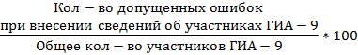  Менее 1% – 50 баллов  1,59% – 0,99 % – 30 баллов  1,99% – 1,60% – 10 баллов  Более 2% – 0 баллов | 50
 | Корректность внесения сведений в РИС об образовательной организации (наименование, адрес, контактные данные и т.д.) | 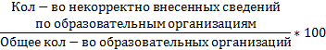  Менее 2% – 50 баллов  2,01% – 4,99% – 30 баллов  5% – 9,99% – 15 баллов  Более 10% – 0 баллов | 50
 | Организация видеонаблюдения при проведении ГИА-9 | 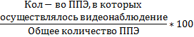  Менее 25% – 0 баллов  26% – 50% – 30 баллов  51% – 70% – 60 баллов  Более 71% – 100 баллов | 100
 | Использование стационарных (переносных) металлодетекторов при входе в ППЭ | 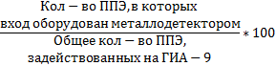  Менее 50% – 0 баллов  51% – 70% – 20 баллов  71% – 90% – 30 баллов  91% – 100% – 50 баллов | 50
 | Подготовка и проведение ГИА-11 |  | 130
 | Обучение на учебной платформе по подготовке специалистов, привлекаемых к ГИА-11 | 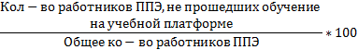  Значение:  80 – 100 % – 0 баллов;  60 – 79% – 15 баллов;  менее 60% – 30 баллов | 30
 | Своевременная подготовка к ЕГЭ | Хотя бы один факт несвоевременного внесения информации в систему мониторинга готовности ППЭ – 0 баллов.  Своевременное внесение информации в систему мониторинга готовности ППЭ – 30 баллов. | 30
 | Охват ППЭ общественным наблюдением ЕГЭ | Сумма значений:  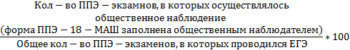  Значение:  от 70 до 100 – 30 баллов;  от 50 до 69 – 25 баллов;  от 25 до 49 – 15 баллов;  от 10 до 24 – 10 баллов  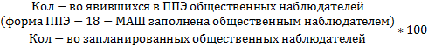  Значение:  от 70 до 100% – 20 баллов;  от 50 до 69% – 15 баллов;  от 25 до 49% – 10 баллов;  от 10 до 24% – 5 баллов | 50
 | Контроль за отработкой меток о нарушениях в ППЭ на портале smotriege.ru | 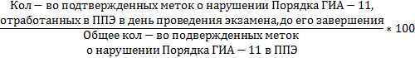  Значение:  от 80 – 100% – 20 баллов;  от 60 – 79% – 10 баллов;  до 59% – 0 баллов | 20
 | Подготовка и проведение ГИА |  | 65
 | Соблюдение сроков сканирования ЭМ | Хотя бы один факт несвоевременного завершения сканирования ЭМ – 0 баллов.  Своевременное завершения сканирования ЭМ – 30 баллов. | 30
 | Участие в мероприятиях и выход публикаций с комментариями экспертов и участников в СМИ (Всероссийская акция "Единый день сдачи ЕГЭ родителями", Всероссийская акция "100 баллов для победы", иные) | Всероссийская акция "Единый день сдачи ЕГЭ родителями" – 10 баллов (неучастие в акции или отсутствие публикаций в СМИ – 0 баллов).  Всероссийская акция "100 баллов для победы" – 10 баллов (неучастие в акции или отсутствие публикаций в СМИ – 0 баллов).  Иные мероприятия – максимум 15 баллов | 35
Минусы |  |  | 640
 | Нарушения при проведении ГИА-9 |  | 30
 | Нарушения Порядка проведения итогового собеседования | Минус 2 балла за каждое нарушение (более 4-х нарушений – максимально минус 10 баллов) | 10
 | Участники ГИА-9, которые сдавали экзамены в аудиториях не в соответствии с автоматизированным распределением по аудиториям ППЭ | По числу чел./экз. (более 19 чел./экз. – максимально минус 20 баллов) | 20
 | Нарушения при проведении ГИА-11 |  | 55
 | Участники ЕГЭ, которые сдавали экзамены в аудиториях не в соответствии с автоматизированным распределением по аудиториям ППЭ | По числу чел./экз. (более 9 чел./экз. – максимально минус 10 баллов) | 10
 | Несвоевременное начало экзамена по вине лиц, привлекаемых к проведению ЕГЭ в ППЭ (позднее 10 часов 45 минут по местному времени) | Число экзаменов, начавшихся позднее 10 часов 45 минут по местному времени * 5 (более 7-х экзаменов – максимально минус 35 баллов) | 35
 | Технические ошибки, по причине которых осуществлялась разблокировка РИС/ФИС | Значение:  доля участников ЕГЭ от 0,3% до 0,6% – минус 10 баллов | 10
 | Нарушения при проведении ГИА |  | 555
 | Несоблюдение Графика внесения данных в РИС/ФИС на 2019 год | Минус 2 балла за каждое нарушение (более 8 нарушений Графика – максимально минус 20 баллов) | 20
 | Ошибочные метки организаторов в бланках регистрации "Не закончил экзамен" и/или "Удален с экзамена" | Минус 5 баллов за каждое нарушение (более 7 чел./экз. – максимально минус 35 баллов) | 35
 | Нарушение информационной безопасности ЭМ (вскрытие ЭМ до проведения экзамена, опубликование КИМ, ЭМ в сети "Интернет") | Независимо от количества нарушений | 200
 | Выявление нарушений по обращениям граждан в Рособрнадзор, министерство образования и науки Хабаровского края (письма граждан, обращения на телефоны "горячих линий", прочее) | За подтвержденный факт нарушения Порядка, выявленного из обращения(ий)  1-2 обращения – 50 баллов  2 и более обращений – 100 баллов | 100
 | Иные нарушения Порядка проведения ГИА | В зависимости от вида нарушения (максимально минус 200 баллов) | 200

_________________

